Analyse ASM International NV (ASM.AS)
Opgemaakt op: 19/12/2022
Door: Dirk Desnijder

https://www.vanslingerlandt.com/wp-content/uploads/2023/03/2022_ASMI_Annual_Report.pdf

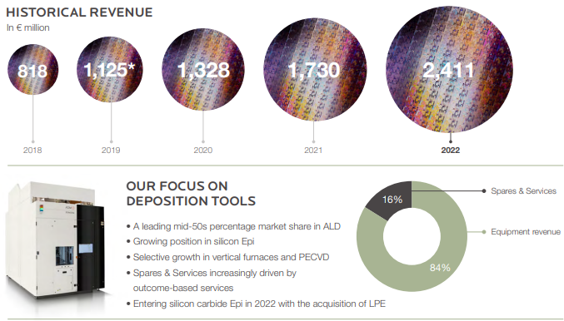

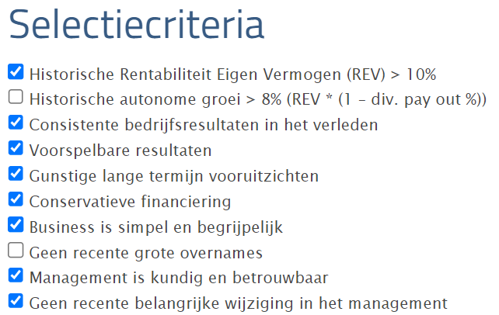

Algemene informatie van het bedrijf

- De business
  - Wat doet het bedrijf?
ASM Int bouwt en verkoopt wafer bewerkende machines voor de halfgeleider industrie.
Technologieën die ASM levert zijn atoomlaagdepositie (ALD), epitaxie (aanbrengen van een dunne laag) , chemische-dampdepositie (chemical vapor deposition, CVD) en diffusie.
  - In welke markt legt het bedrijf zich toe?
De markt van de machines voor de productie van chips
  - Hoe zal de markt evalueren in de toekomst?
Er zijn steeds meer chips nodig in de wereld ( internet of things, autos, gsms, wapens,..) Zelfs een oude gloeilamp is tegenwoordig een electronisch toestel
- Aandeelhouderschap
  - Familiebedrijf? Heeft het management zelf veel aandelen? Geen familiebedrijf meer. (vroeger wel)
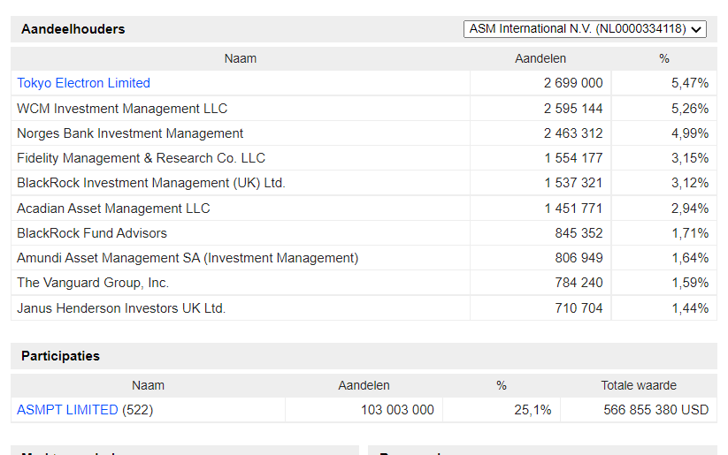
- SWOT (enkel de essentie!)
  - De sterke/zwakke punten van de onderneming en mogelijkheden/bedreigingen (SWOT)
    - Sterke balans, nauwelijks schulden
    - Groeisector + strategische investeringen in chip in US & Europa
    - Grote investeringen in R&D & verschillende R&D centra
    - Marktleider in ALD techniek , sterk in EPI ( + SC voor EV)
    - Er is nog een mooi spaarpotje ùmet ASMPT aandelen (ca 500 milj €)
    - Hoge ESG (environment, social, governance) score
    - Investerings goederen zijn cyclisch
    - Verbod voor uitvoer naar China en Rusland

  - Zijn er belangrijke risico’s op sector/regelgeving/landniveau?
Verbod van uitvoer van machines voor het maken van chips naar Rusland en China door westerse landen

Selectiecriteria:

criterium |  | uitleg
Rentabiliteit Eigen Vermogen (REV) > 10%  Gaat het bedrijf dit kunnen aanhouden en WAAROM? | Ja | 21%  Het is een bedrijf met vrijwel geen schulden waarbij de Benjamin Loh (CEO sedert 2020) een meer expansieve koers volgt dan zijn voorganger (tussen 2012-2019 was REV +-12%). In US & Europa komen er strategische investeringen in de chips productie.
Historische autonome groei > 8% (REV * (1 – div. pay out %))  Gaat het bedrijf dit kunnen aanhouden en WAAROM? | +/- | Div payout 22% REV 21% (progn)  REV*(1-div payout%) = 9,7% (progn)  Langlopend 15j REV 12% div payout 55%  Autonome groei (langlopend) 5,4%  Hoge investeringen in R&D en veel ambitie
Consistente bedrijfsresultaten in het verleden | Ja | Ja, zeker de laatste 10 jaar
Voorspelbare resultaten | Ja | Vrij voorspelbaar de laatste 5 jaar. Positieve uitschieter in 2017 met de verkoop aan een groot gedeelte aandelen van ASMPT aan een topprijs. Ongeveer reeds 10 jaar winstgevend
Gunstige lange termijn vooruitzichten | Ja | Ja, marktleider in ALD depositie machines (55% marketshare 2026), o.a. door acquisitie ook sterke positie in epitaxie
Conservatieve financiering | Ja | Ja, nauwelijks schulden
Business is simpel en begrijpelijk |  | Ontwerp, bouw e verkoop van machines aan chip producenten
Geen recente grote overnames | neen | Juli 2022 overname van LPE spa  voor 425 milj €
Management is kundig en betrouwbaar | Ja | Algemeen zijn er gunstige vooruitzichten  van de analysten. De resultaten 2021 & 2022 zijn prima, dus is veronderstel dat het management OK is
Geen recente belangrijke wijziging in het management | +/- | Management vervangen 2020-2021

Voldoet het aan alle criteria?: Nee, historische autonome groei lager dan 8%,
overname van LPE in 2022

Resultaten Sybs model – waardebepaling
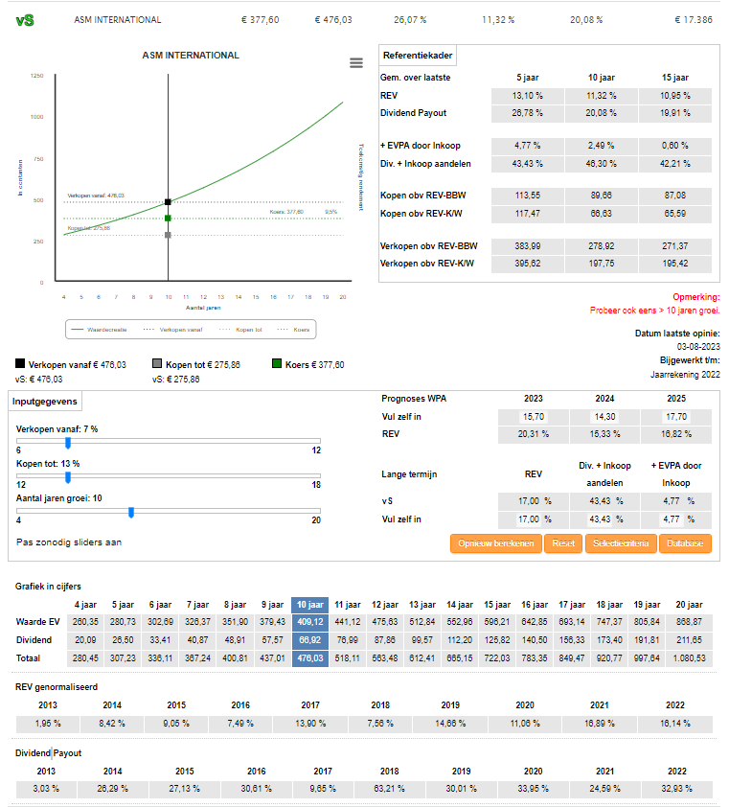

Eindconclusie

Een technologisch interessant bedrijf met een stevige balans, zonder schulden.
Een soort turn around met stijgende winstgevendheid de laatste jaren.

